网络课程导学方案 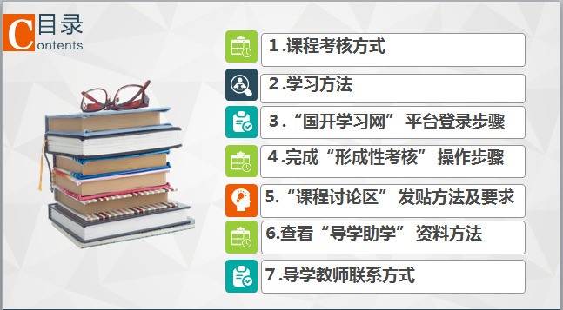

一、“国开学习网”的登录方法
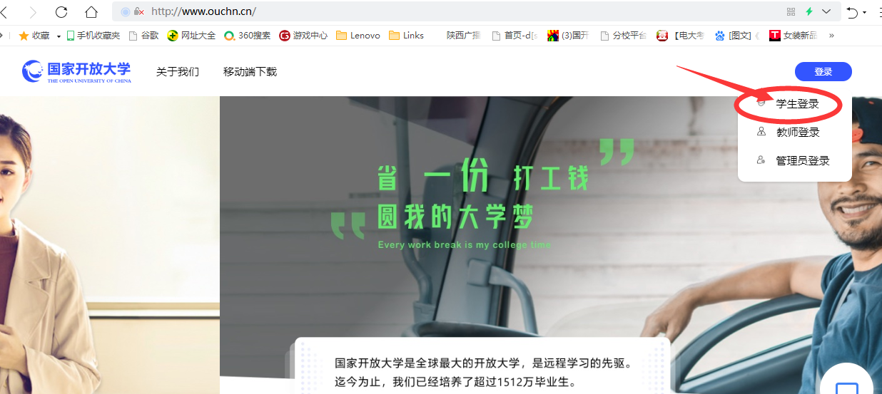
第一步：打开http://www.ouchn.cn/，在主页面，点击“登录”，然后选择“学生登录”。
第二步、在“学生登录”界面输入用户名、密码和验证码。用户名是自己的13位学号，密码是自己的8位出生年月日。
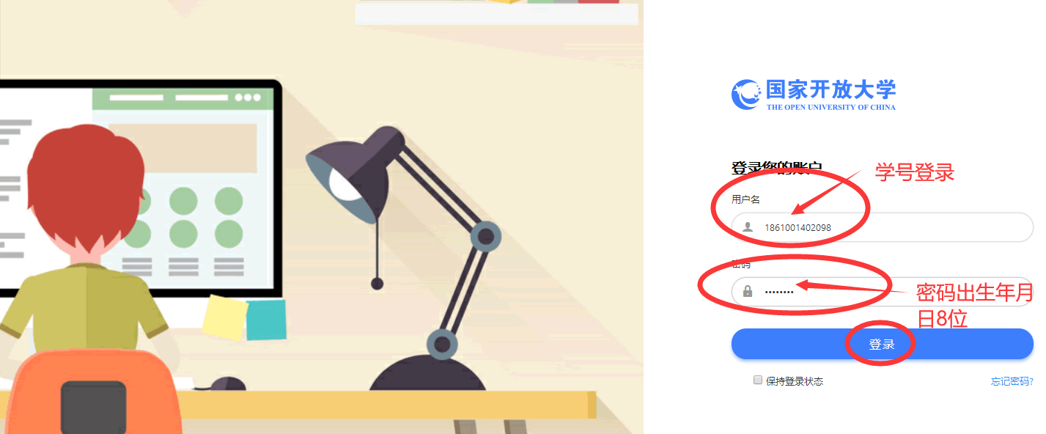
第三步：选择“建筑构造”课程名称，点击“进入学习”，就可以进行学习了。
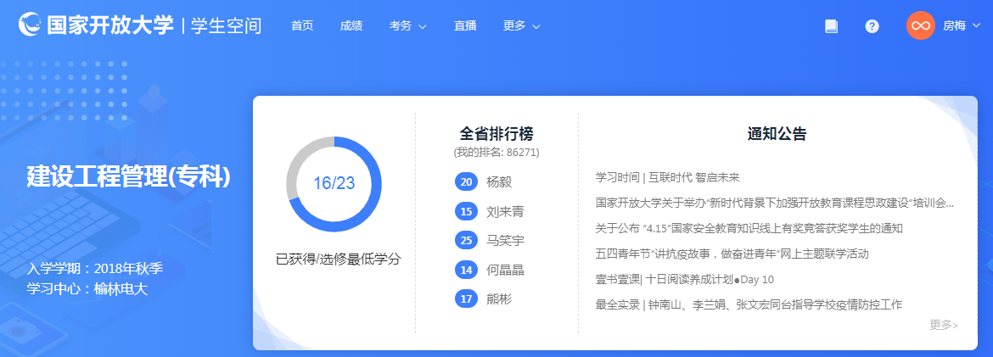
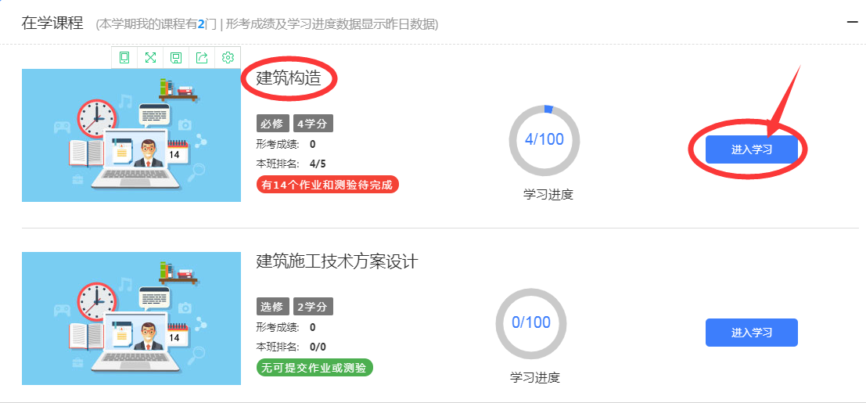
二、课程考核方式
考核方式及计分方法： 本课程考核采用形成性考核与终结性考试相结合的方式。形成性考核占课程综合成绩的 50%，终结性考试占课程综合成绩的 50%。课程考核成绩统一采用百分制，即形成性考核、 终结性考试、课程综合成绩均采用百分制。 课程综合成绩由形成性考核成绩和终结性考试成绩加权平均得到，课程综合成绩达到 60 分及以上（及格），可获得本课程相应学分。
（一）形成性考核
1．考核目的加强对学生平时自主学习过程的指导和监督，重在对学生自主学习过程进行指导和检测， 引导学生按照教学要求和学习计划完成学习任务，达到掌握知识、提高能力的目标，提高学 生的综合素质。
2．考核手段形成性考核成绩包括形成性作业成绩和学习过程表现成绩（或学习行为评价）两部分， 形成性作业成绩占课程综合成绩 30%，学习过程表现（或学习行为评价）成绩占课程综合成绩 20%。 形成性作业考核任务学生选择在线答题形式完成形考任务。形考任务成绩由辅导老师按完成的质量评分，每次形成性考核以百分计；学习过程表现（或学习行为评价）成绩评定由分部 （省校）负责设计组织。
学习过程表现（或学习行为评价）成绩 40% 每次形考任务按照百分制计分，所得分数乘以对应的权重，相加的和为课程的形成性考核成绩。
（二）终结性考试
1．考试目的 终结性考试是在形成性考核的基础上，对学生学习情况和学习效果进行的一次全面检测。
2．命题原则： 第一，本课程的考试命题严格控制在教学大纲规定的教学内容和教学要求的范围之内。 第二，考试命题覆盖本课程教材的全部章节，既全面，又突出重点。 第三，每份试卷所考的内容，覆盖本课程教材所学内容的 70%以上章节。 第四，试题难度适中。一般来讲，可分为：容易、适中、较难三个程度，所占比例大致 为：容易占 30%，适中占 50%，较难占 20%。
3．考试手段： 网络考试。
- 考试方式： 开卷。
- 考试时限： 60 分钟。

- 学习方法建议：
1、《建筑构造》课程以叙述及识图为主，计算推理较少，问题的结论往往不唯一，需要较强的想象力。从表面上看，“建筑构造”各章节之间没有很强的因果关系，但各章节的大前提是一致的，即房屋建筑，各章节讲述的内容共同服务于这个大前提，因此，各部分内容之间有着必然的联系。
2、学习本课程建议学生以自学为主，学习中首先阅读各章节的学习指导，了解其中的重点、难点内容，配合录像和微课等教学辅助媒体进行系统学习，按照教学要求完成课后思考题和习题，并做到及时归纳和及时总结，通过归纳和总结，使学习的内容多而不散、杂而不乱，随着不断的归纳和总结，课程的脉络会越来越清晰，课程的内容越来越有条理，而且，有了平时的归纳总结作为积累，期末总复习的时候会觉得很轻松，对于准备期末考试大有裨益。
3、学习本课程还要结合实践环节，做好建筑构造实训，通过课程实训，可以熟悉施工图的内容、表达方式及工作步骤；综合运用所学的建筑设计原理及建筑构造知识分析问题和解决问题；进一步训练和提高识图及绘图能力。
若条件允许，还可以结合具体工程进行学习，增强学生的感性认识，提高学习效果。

四、在课程讨论区发贴方法及要求：
学员每学期登录“国家开放大学学习网” 的主要任务：
（1）自主进行课程学习。每学期在线天数不少于25天。每门课程发贴数不少于10条。
（2）完成每学期规定的网上形成性考核（即网上作业）。
发贴步骤：第一步：点击页面上方的“学习论坛”。
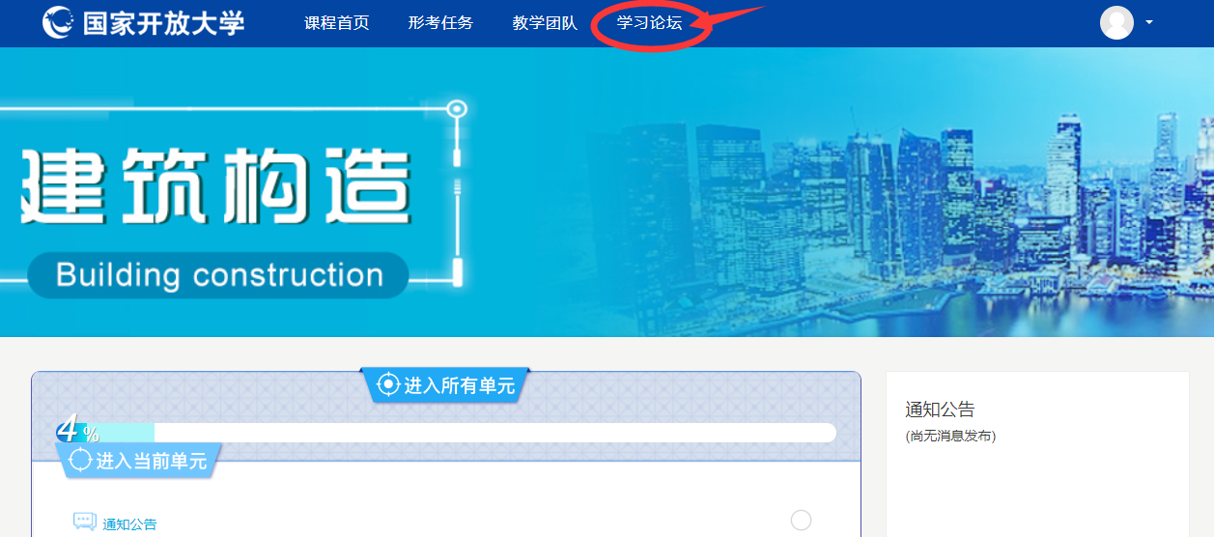

第二步：在答疑论坛，点击“进入讨论区”，就可以和老师同学进行交流了。

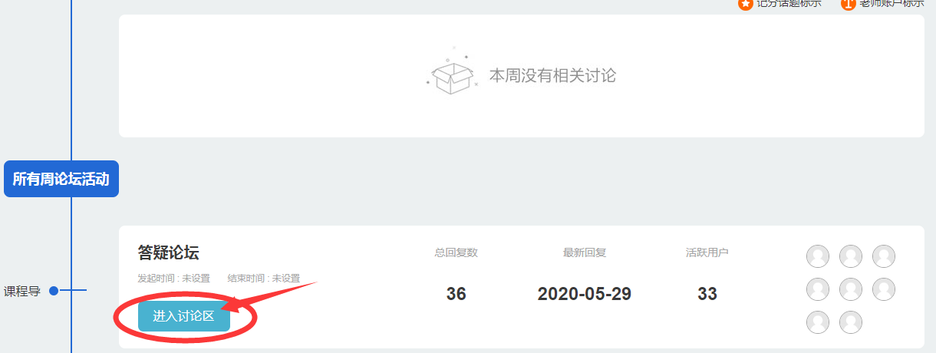

第三步：点击“开启一个新话题”。
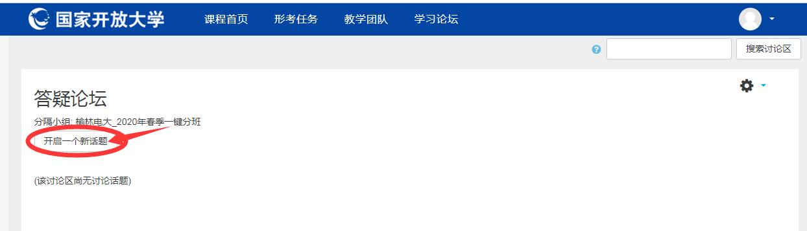
第四步：在“您的新讨论话题”写上“主题”及“正文”内容。
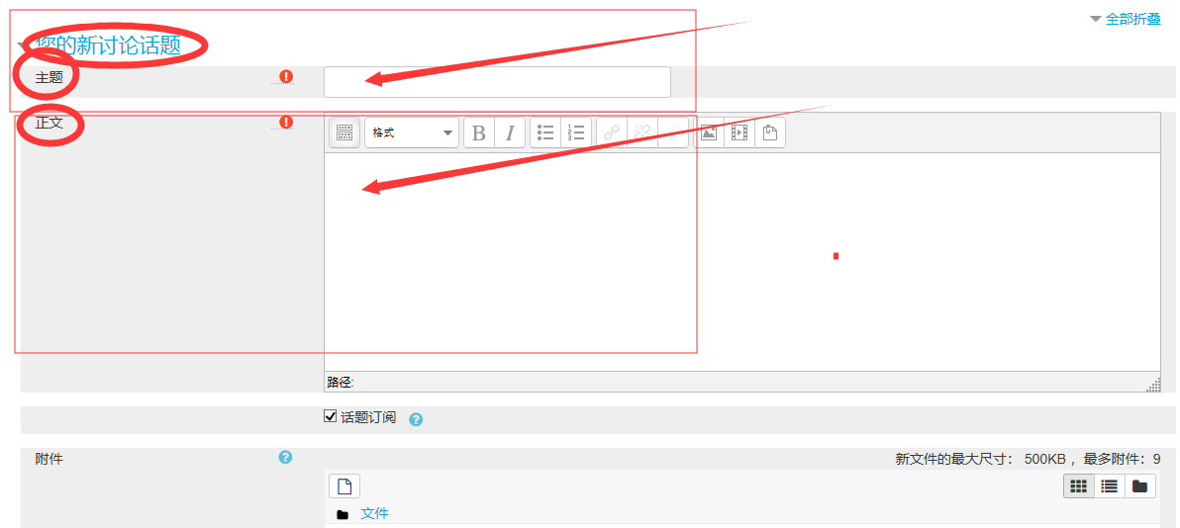
第五步：点击“发到讨论区上”

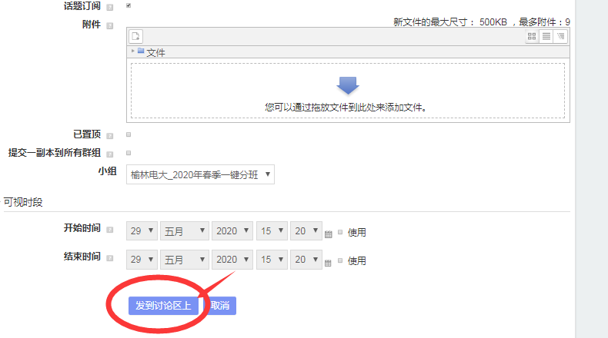

论坛发帖完成
五、完成形成性考核作业步骤：
第一步：登录国家开放大学网站，网址：http://www.ouchn.cn/ ，进入主页后，然后选择“学生登录” ；
第二步、在“学生登录”界面输入用户名、密码和验证码。用户名是自己的13位学号，密码是自己的8位出生年月日。
第三步、选择《建筑构造》，点击“进入学习”。
第四步：点击课程主页中的“形考任务”，在任务列表中将看到四次形考任务。依次完成这四次形考任务。
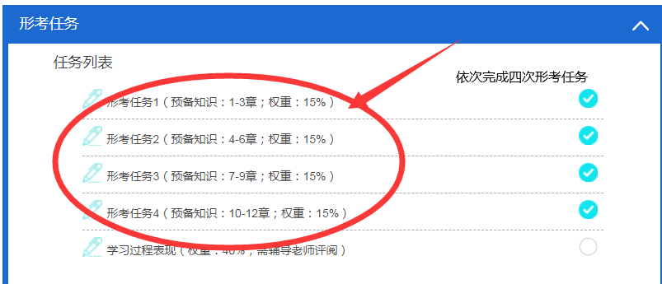
举例：点击“形考任务1”的“现在参加测验”按钮。
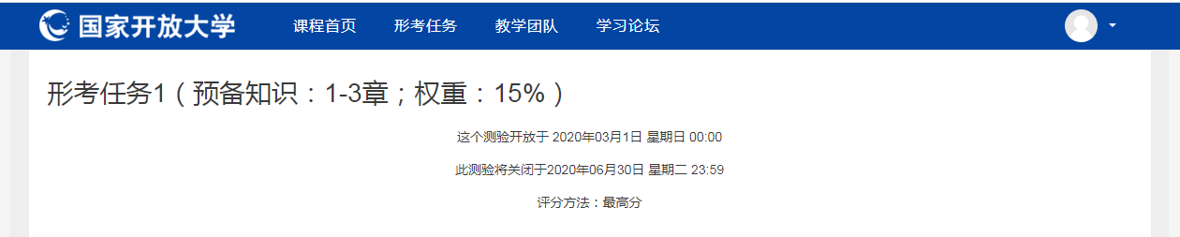

开始答题，答题结束后点击“结束答题”，然后点击“提交所有答案并结束”。完成形考任务1后，依次完成后续三次的形考任务。
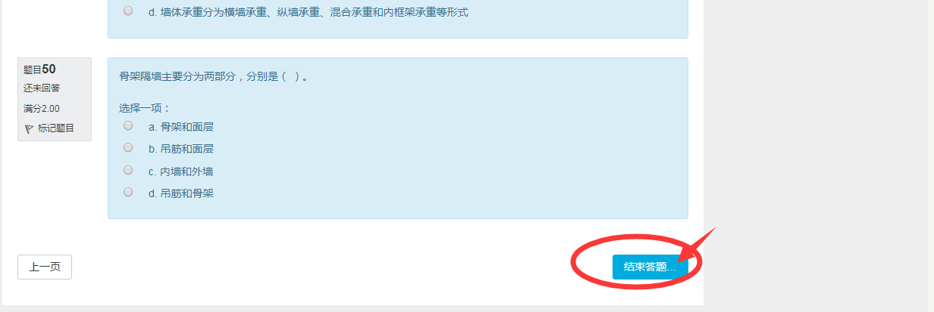
六、在“榆林广播电视大学”网站查看导学助学资料（作业参考答案）：
第一步：登录榆林广播电视大学：http://www.ylrtv u.net.cn 。点击主页面区的“导学助学”模块。
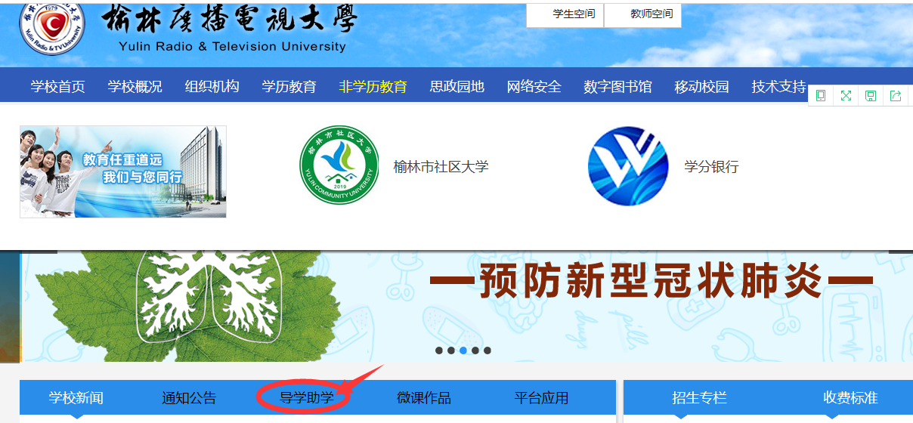

第二步：在“导学助学” 栏目里，有每门课程的“导学方案” 和“作业参考答案” 。导学方案详细介绍了在国开平台上，如何完成一门课程的形成性考核的学习流程和详细操作步骤。在搜索栏中输入课程名称，即可找到课程的导学方案和作业参考答案。
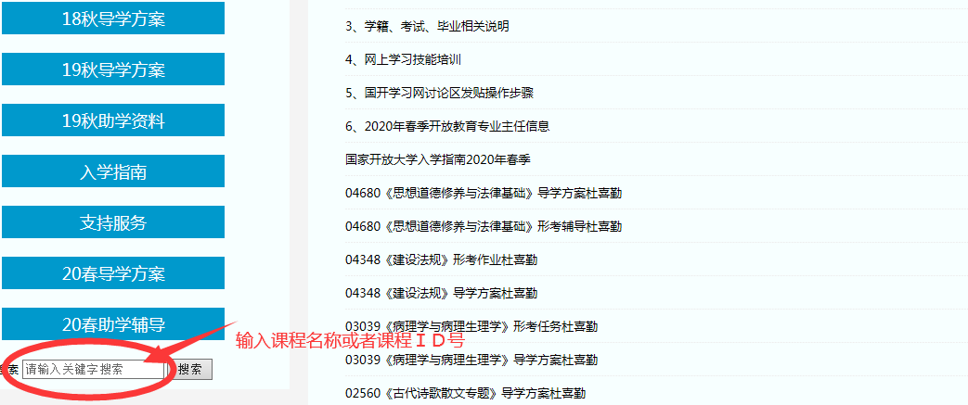

七、辅导教师联系方式：
辅导教师：薛东红
电 话：18991099846
Q Q号：75775079
邮 箱：75775079@qq.com

